新旧対照表

木曽川河畔景観計画の範囲拡大による景観計画区域の変更
旧 | 新
  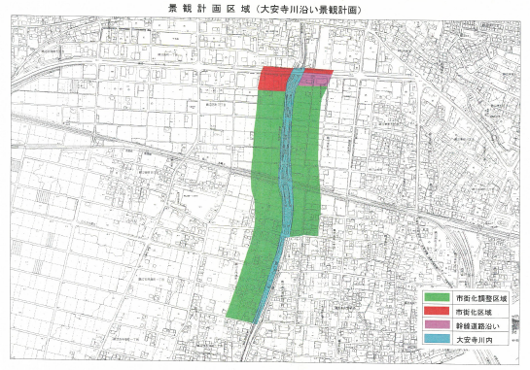 | 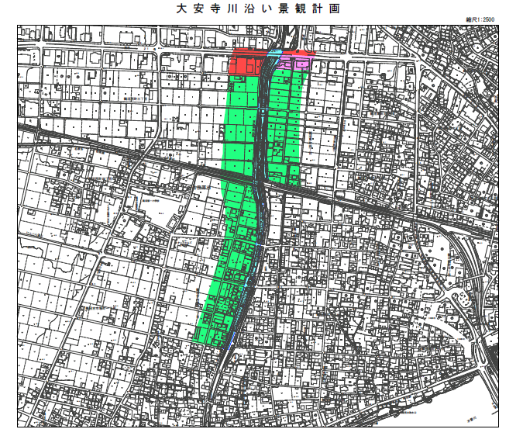
  市街化調整区域
  市街化区域
  幹線道路沿い
  大安寺川内

